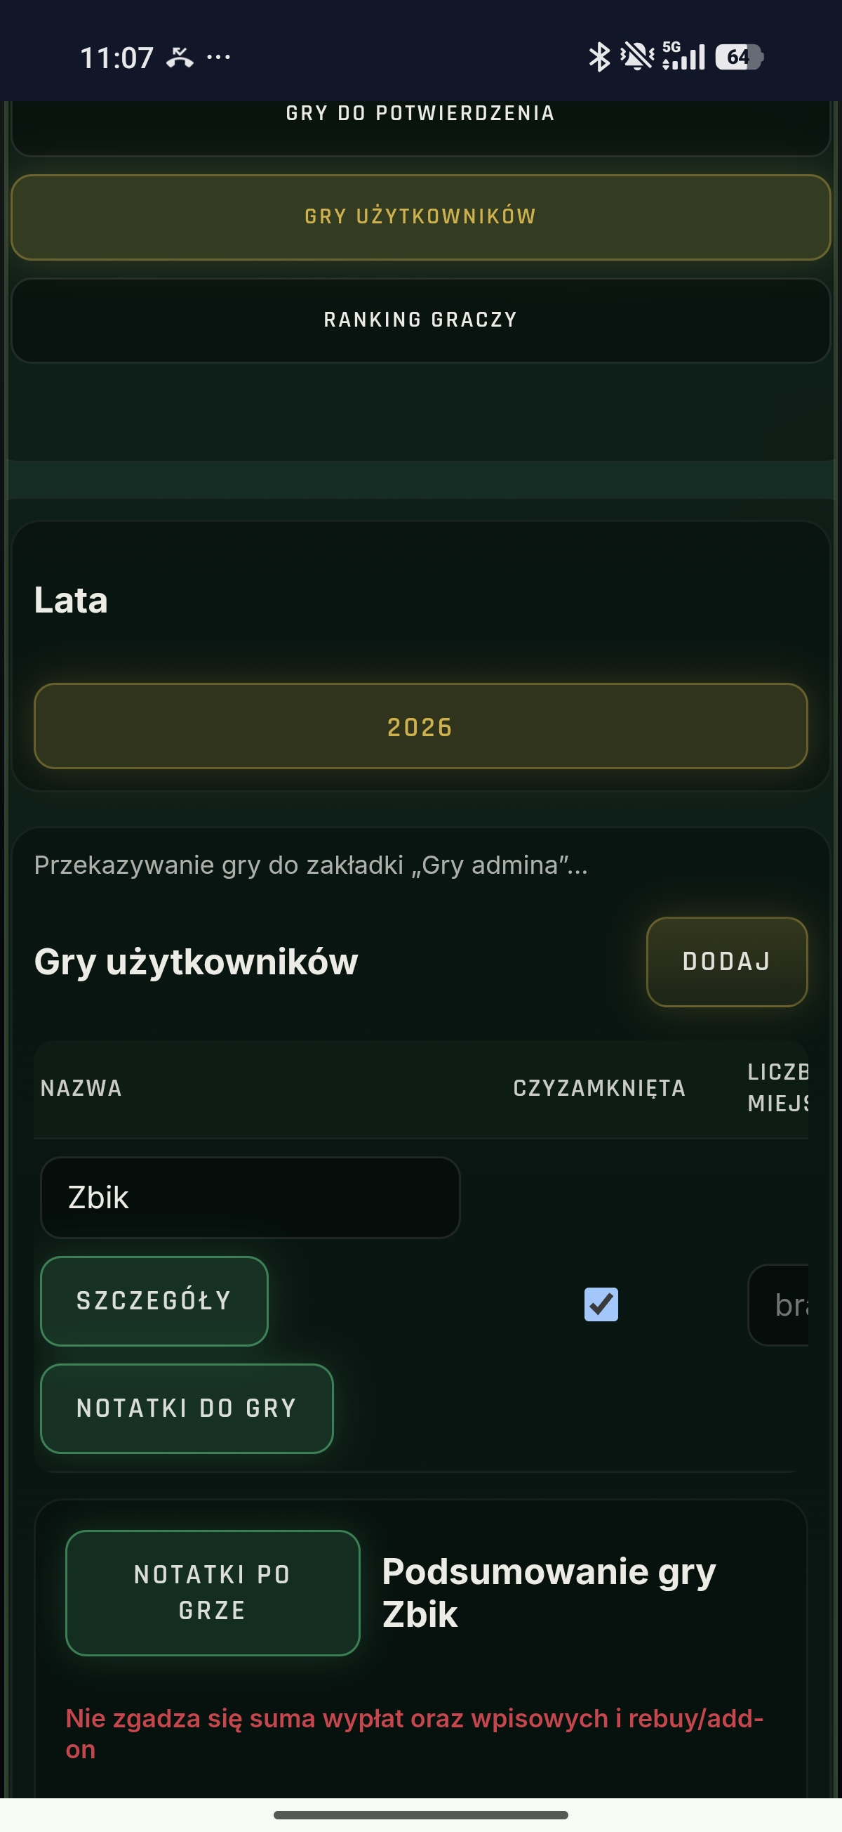Aplikacja
pozycja użytkownika w sekcja „gry użytkowników” skasować informacje która wyskakuje podczas zapisywania gry. zaznaczona na screen: przekazywanie GRY DO ZAKŁADKI „GRY ADMINA”

Skasować informacje która wyskakuje podczas kasowania gry przez użytkowników w sekcji „gry użytkowników’’ zaznaczone :
- Cutelittlegoat.github.io
- kopia tej gry w zakładce „gry admina” pozostanie i nadal będzie liczona do statystyk
- nie pozwalaj Cutelittlegoat.github.io pytać ponownie

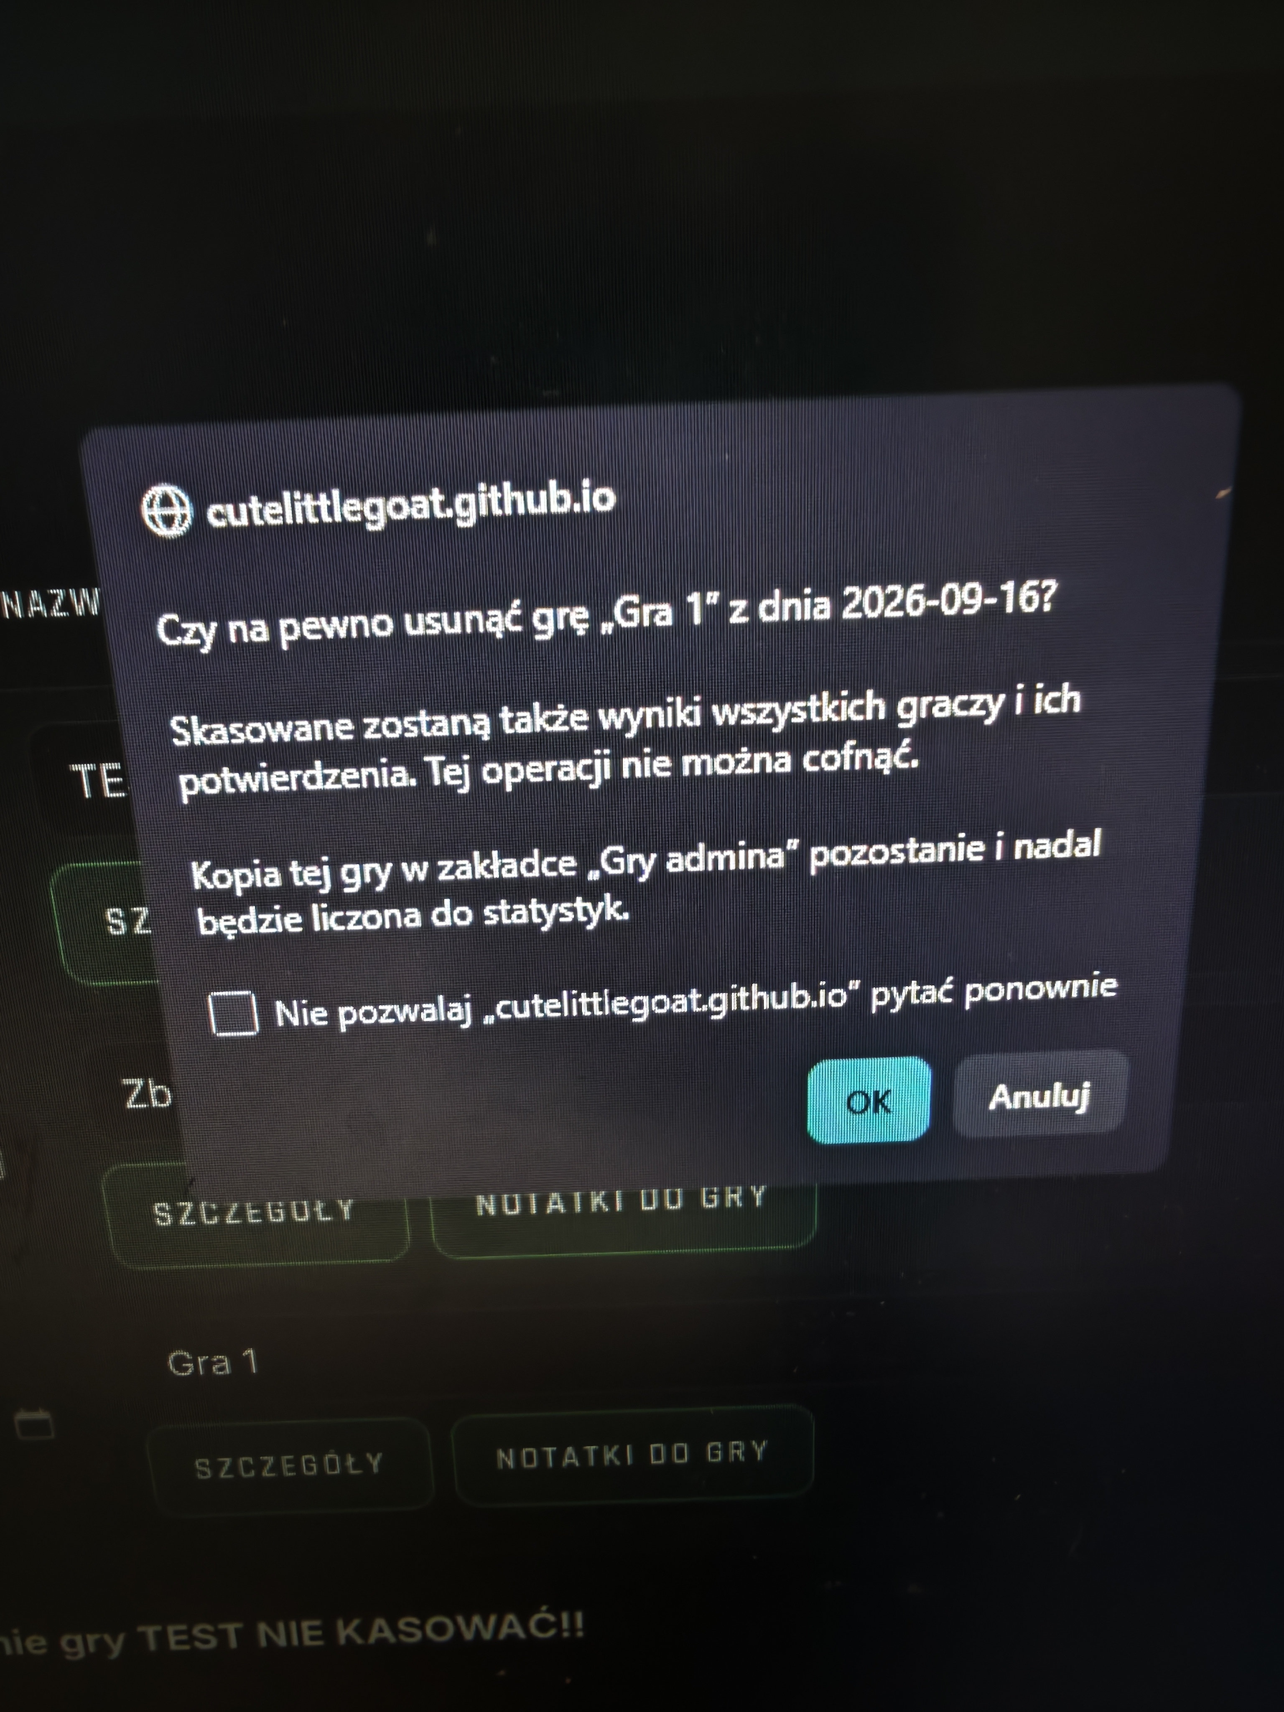

- po wpisaniu pinu do zakładki „strefa gracza” sekcje „regulamin oraz ranking graczy” ponownie wymagają wpisania pinu. Jeden pin do „strefy gracza” w zupełności wystarczy.

